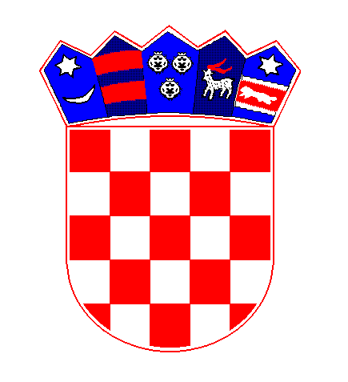 Poslovni broj: 15 Z-1300/2024

REPUBLIKA HRVATSKA
OPĆINSKI SUD U DUBROVNIKU
Dr. A. Starčevića 23

POZIV NA RASPRAVU ZA ISPRAVAK

Općinski sud u Dubrovniku, po sutkinji Jadranki Klečak, u zemljišnoknjižnom predmetu predlagatelja Kate Jelavić, OIB: 64863610526, Petra Krešimira IV. 16, 20000 Dubrovnik, zastupana po punomoćniku Maroje Kolendić, odvjetnik u Dubrovniku, a radi otvaranja i pokretanja pojedinačnog ispravnog postupka na nekretninama upisanim u zk. ul. zk. ul. 410 k.o. Kliševo., dana 26.ožujka 2026. godine,

r i j e š i o j e

- U ovom zemljišnoknjižnom predmetu rasprava za ispravak u pojedinačnom ispravnom postupku se zakazuje za dan

24.travnja 2026.g. u 10:00 sati na licu mjesta
k.č. 1049 i 1050 z.ul. 410 k.o. Kliševo.

- Na raspravu se pozivaju
- predlagateljica, putem punomoćnika
- e-oglasna ploča suda
- ing. Matko Perović

- Nenazočnost pozvanih osoba ne odgađa održavanje rasprave za ispravak, niti znači da je nenazočna osoba povukla svoju prijavu ili prigovor, a niti da priznaje tuđe prijave ili prigovore.
- Poziva se predlagatelj da u roku od 8 dana od dana primitka ovog rješenja uplati iznos od 98,59€ na ime predujma za troškove očevida i izlaska suda na lice mjesta, a na broj računa IBAN HR5723900011300000120, te dokaz o uplati dostave u spis pozivom na gore navedeni poslovni broj, u protivnom se očevid neće održati.
- Nitko nije ovlašten zahtijevati odgodu rasprave niti povrat u prijašnje stanje.

U Dubrovniku, 26.ožujka 2026 godine

Sutkinja :
Jadranka Klečak, v.r.

DN-a:
- kao u točki II.
- računovodstvo
Za točnost otpravka-ovlašteni službenik:
Tamara Grozdanović

